Реализовать возможность добавления растения.

Добавлять картинку, название, описание, цену

Добавить возможность выбора цветов в разных горшках, например

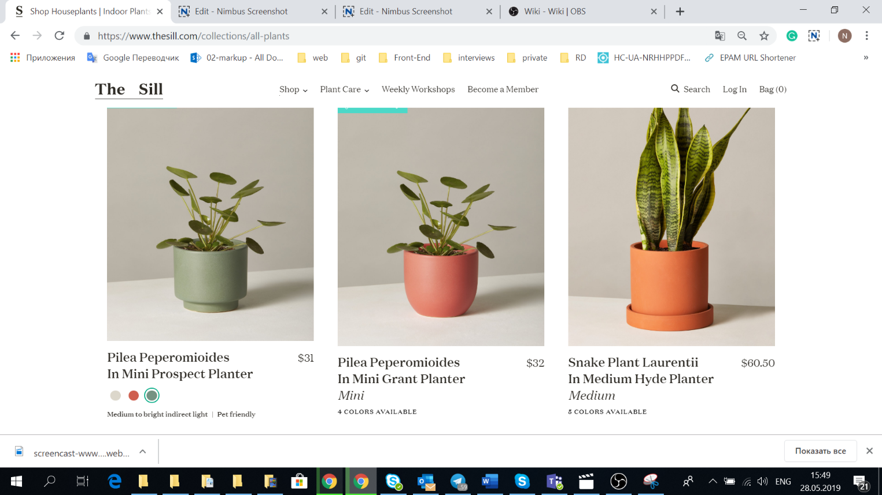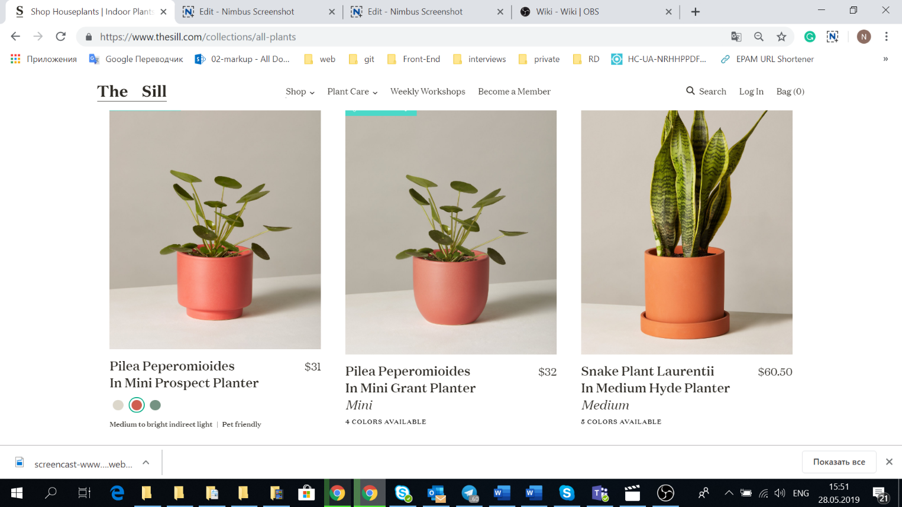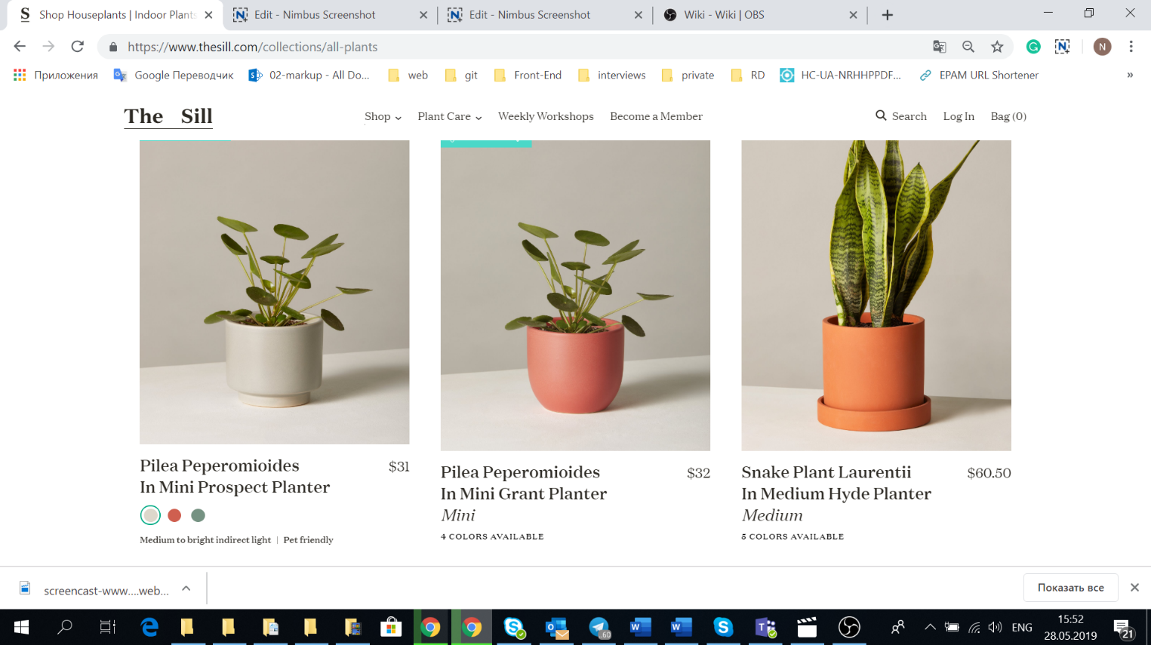

Доп картинки можно взять в папке For task6